**BỘ Y TẾ**



SỔ TAY

**HƯỚNG DẪN PHÒNG, CHỐNG DỊCH COVID-19**

**TẠI CỘNG ĐỒNG TRONG TRẠNG THÁI BÌNH THƯỜNG MỚI**

# LỜI NÓI ĐẦU

Đến nay, dịch COVID-19 đã lây lan rộng trên phạm vi toàn cầu tại trên 200 quốc gia và vùng lãnh thổ. Hiện tình hình dịch trên thế giới vẫn chưa có dấu hiệu chững lại, đặc biệt tại một số nước sau khi thực hiện nới lỏng các biện pháp phòng, chống dịch đã bùng phát dịch trở lại, dự báo trong thời gian tới số ca bệnh còn tiếp tục gia tăng.

Ở Việt Nam, nguy cơ dịch bệnh bùng phát vẫn luôn hiện hữu. Vì vậy, cần có giải pháp phù hợp chung sống an toàn, nhất là trong giai đoạn hiện nay chưa có thuốc điều trị đặc hiệu, chưa có vắc xin sử dụng rộng rãi trong cộng đồng. Đồng thời thực hiện nghiêm chỉ đạo của Thủ tướng Chính phủ về phòng, chống dịch trong trạng thái “bình thường mới” nhằm thực hiện mục tiêu kép, vừa chống dịch hiệu quả, vừa phát triển kinh tế - xã hội.

Để đáp ứng công tác phòng, chống dịch COVID-19 trong trạng thái “bình thường mới”, đảm bảo chung sống an toàn với dịch bệnh, đáp ứng yêu cầu thực hiện mục tiêu kép, Bộ Y tế xây dựng và ban hành tài liệu “**HƯỚNG DẪN PHÒNG, CHỐNG DỊCH COVID-19 TẠI CỘNG ĐỒNG TRONG TRẠNG**

**THÁI BÌNH THƯỜNG MỚI**”. Tài liệu này sẽ giúp các cơ quan, đơn vị, tổ chức, người dân có được những nội dung cơ bản nhất, ngắn gọn, súc tích, dễ thực hiện trong phòng, chống dịch COVID-19 khi tham gia các hoạt động thường ngày tại cộng đồng.

Hiện nay, các vấn đề liên quan đến dịch COVID-19 đã và đang được nghiên cứu, bổ sung; đồng thời tài liệu này được hoàn thành trong thời gian ngắn nên không tránh khỏi những thiếu sót. Do vậy, cuốn tài liệu này sẽ tiếp tục được bổ sung, hoàn thiện và cập nhật thêm một số lĩnh vực để phù hợp với diễn biến dịch trong thời gian tới. Bộ Y tế rất mong nhận được sự chia sẻ và góp ý của Quý độc giả về nội dung cuốn sách.

# MỤC LỤC

|  |  |  |
| --- | --- | --- |
| **I.** | **Lời nói đầu** | 1 |
| **II.** | **Phần 1: Thông tin chung về COVID-19** | 3 |
| **III.** | **Phần 2: Hướng dẫn phòng, chống dịch COVID-19 trong cộng đồng** | |
|  | Tại hộ gia đình | 7 |
|  | Tại nhà chung cư | 9 |
|  | Tại trường học | 12 |
|  | Tại trụ sở làm việc | 21 |
|  | Trong các cuộc họp | 23 |
|  | Trên các phương tiện giao thông công cộng | 25 |
|  | Tại trung tâm thương mại, siêu thị | 28 |
|  | Tại các khu công nghiệp, nhà máy, xí nghiệp | 30 |
|  | Tại cơ sở kinh doanh dịch vụ ăn, uống phục vụ tại chỗ | 33 |
|  | Tại chợ đầu mối, chợ dân sinh | 36 |
|  | **Phụ lục** |  |
|  | Thông điệp 5K – Chung sống an toàn với dịch COVID-19 | 38 |
|  | Đeo khẩu trang đúng cách phòng, chống dịch COVID-19 | 39 |
|  | Rửa tay đúng cách phòng, chống dịch COVID-19 | 40 |
|  | Cài đặt, sử dụng ứng dụng truy vết BlueZone | 43 |
|  | Cài đặt, sử dụng ứng dụng khai báo y tế NCOVI | 44 |

**PHẦN 1**

**THÔNG TIN CHUNG VỀ COVID-191**

1. **Bệnh viêm đường hô hấp cấp do SARS-CoV-2 (COVID-19)**

Là bệnh truyền nhiễm cấp tính thuộc nhóm A, đặc biệt nguy hiểm có khả năng lây truyền nhanh, phát tán rộng và tỷ lệ tử vong cao. Đến nay chưa có thuốc điều trị đặc hiệu và vắc xin phòng bệnh. Phòng bệnh chủ yếu dựa vào biện pháp vệ sinh cá nhân, phát hiện và cách ly sớm, giám sát chặt chẽ các trường hợp bệnh nghi ngờ, phòng chống lây truyền tại cộng đồng và vệ sinh môi trường.

# Đường lây truyền, thời gian ủ bệnh

* Bệnh lây truyền từ người sang người chủ yếu qua giọt bắn đường hô hấp, qua các giọt nước bọt hay dịch tiết mũi họng khi người bệnh ho, hắt hơi, hoặc lây qua tiếp xúc với một số đồ vật có chứa vi rút rồi qua bàn tay đưa lên mắt, mũi, miệng.
* Thời gian ủ bệnh trong vòng 14 ngày. Người mang SARS-CoV-2 có khả năng truyền vi rút cho những người xung quanh.
* Khi tiếp xúc trực tiếp với người nhiễm bệnh, đặc biệt ở những nơi tập trung đông người như nhà máy, nhà ga, bến tàu xe, sân bay, lễ hội, trên phương tiện giao thông công cộng, trung tâm thương mại, siêu thị, chợ, nhà hàng, khách sạn, công viên, khu du lịch, trường học... sẽ tạo điều kiện cho vi rút lây lan.

# Triệu chứng biểu hiện bệnh.

* Người mắc bệnh có triệu chứng viêm đường hô hấp cấp tính: Sốt, ho, đau rát họng, khó thở, có trường hợp viêm phổi, viêm phổi nặng, có thể gây suy hô hấp cấp và nguy cơ tử vong, đặc biệt ở những người cao tuổi, người suy giảm miễn dịch và mắc các bệnh mạn tính kèm theo.
* Một số người nhiễm SARS-CoV-2 có thể có biểu hiện lâm sàng nhẹ không rõ triệu chứng hoặc không có triệu chứng nên gây khó khăn cho việc phát hiện.
* ***Trường hợp nghi ngờ mắc bệnh***: Là người có ít nhất một trong các triệu chứng: Sốt, ho, khó thở hoặc viêm phổi và có một trong các yếu tố dịch tễ sau:

1 Quyết định số 3351/QĐ-BYT ngày 29/7/2020 của Bộ Y tế về Chẩn đoán và điều trị COVID-19 do chủng vi rút Corona mới (SARS-CoV-2).

Quyết định số 2232/QĐ-BCĐQG ngày 29/5/2020 của Ban Chỉ đạo Quốc gia phòng, chống dịch COVID-19 về việc ban hành Hướng dẫn phòng, chống dịch COVID-19 tại lễ tang.

+ Có tiền sử đến/qua/ở/về từ quốc gia, vùng lãnh thổ có ghi nhận ca mắc COVID-19 lây truyền nội địa theo thông tin của Tổ chức Y tế Thế giới trong vòng 14 ngày kể từ ngày nhập cảnh.

+ Có tiền sử đến/ở/về từ nơi có ổ dịch đang hoạt động tại Việt Nam trong vòng 14 ngày trước khi khởi phát bệnh.

+ Tiếp xúc gần với ca bệnh xác định hoặc ca bệnh nghi ngờ trong vòng 14 ngày trước khi khởi phát bệnh.

* ***Ca bệnh xác định*:** Là ca bệnh nghi ngờ hoặc bất cứ người nào có xét nghiệm dương tính với SARS-CoV-2 được thực hiện bởi các cơ sở xét nghiệm do Bộ Y tế cho phép khẳng định.
* ***Người tiếp xúc gần:*** Là người có tiếp xúc trong vòng 2 mét với ca bệnh xác định hoặc ca bệnh nghi ngờ trong thời kỳ mắc bệnh, bao gồm:

+ Người sống trong cùng hộ gia đình, cùng nhà với ca bệnh xác định hoặc ca bệnh nghi ngờ trong thời kỳ mắc bệnh.

+ Người cùng nhóm làm việc hoặc cùng phòng làm việc với ca bệnh xác định hoặc ca bệnh nghi ngờ trong thời kỳ mắc bệnh.

+ Người cùng nhóm: Du lịch, công tác, vui chơi, buổi liên hoan, cuộc họp... với ca bệnh xác định hoặc ca bệnh nghi ngờ trong thời kỳ mắc bệnh.

+ Người ngồi cùng hàng và trước, sau hai hàng ghế trên cùng một phương tiện giao thông (tàu, xe ô tô, máy bay, tàu thủy...) với ca bệnh xác định hoặc ca bệnh nghi ngờ trong thời kỳ mắc bệnh. Trong một số trường hợp cụ thể, tuỳ theo kết quả điều tra dịch tễ, cơ quan y tế sẽ quyết định việc mở rộng danh sách người tiếp xúc gần đối với hành khách đi cùng một phương tiện giao thông.

+ Bất cứ người nào có tiếp xúc gần với ca bệnh xác định hoặc ca bệnh nghi ngờ trong thời kỳ mắc bệnh ở các tình huống khác.

# Một số nguyên tắc, khái niệm về phòng và điều trị

* Hiện nay bệnh viêm đường hô hấp cấp do COVID-19 chưa có thuốc điều trị đặc hiệu và chưa có vắc xin phòng bệnh nên chủ yếu là điều trị hỗ trợ và điều trị triệu chứng. Các biện pháp phòng bệnh chính là phát hiện sớm và cách ly ca bệnh, cách ly những người tiếp xúc vòng 1 *(là người tiếp xúc với ca bệnh xác định)*, tiếp xúc vòng 2 *(là người tiếp xúc với người tiếp xúc gần)*.
* Thực hiện các biện pháp dự phòng giọt bắn để tránh lây nhiễm trực tiếp do hít phải giọt bắn có chứa vi rút phát tán trong không khí thông qua ho, hắt hơi, nói chuyện và các biện pháp dự phòng tiếp xúc để tránh lây nhiễm gián tiếp do chạm tay vào các bề mặt bị nhiễm vi rút rồi chạm vào mắt, mũi, miệng. Các biện pháp dự phòng chung gồm: Hạn chế ra khỏi nhà khi không thực sự cần

thiết; nếu phải ra khỏi nhà thì phải đeo khẩu trang, giữ khoảng cách theo quy định; thường xuyên rửa tay với xà phòng và nước sạch hoặc dung dịch sát khuẩn tay; vệ sinh nhà cửa sạch sẽ, thông thoáng; khai báo y tế điện tử.

* Khoảng cách tối thiểu, đeo khẩu trang thực hiện theo quy định của Chính phủ, Ban Chỉ đạo quốc gia phòng, chống dịch COVID-19 và hướng dẫn của Bộ Y tế.
* Rửa tay được hiểu là rửa tay với nước sạch và xà phòng ít nhất trong thời gian 30 giây hoặc vệ sinh tay bằng dung dịch sát khuẩn tay.
* Dung dịch sát khuẩn tay: Phải chứa ít nhất 60% cồn hoặc các hoạt chất diệt khuẩn theo quy định của Bộ Y tế.
* Dung dịch khử khuẩn bề mặt: (i) Chai xịt tẩy rửa đa năng dùng sẵn hoặc

1. Pha dung dịch tẩy rửa bồn cầu gia dụng (chứa khoảng 5% sodium hypochlorite theo tỷ lệ 10ml dung dịch tẩy rửa với 1 lít nước) hoặc (iii) Các dung dịch khử khuẩn chứa 0,05% Clo hoạt tính (đảm bảo thời gian tiếp xúc trên bề mặt là 10 phút) hoặc (iv) 0,1% Clo hoạt tính (đảm bảo thời gian tiếp xúc trên bề mặt là 01 phút) hoặc (v) Cồn 70%. Thời gian cách ly sau khi khử khuẩn ít nhất là 30 phút. Khử khuẩn bề mặt theo nguyên tắc lau từ nơi sạch đến nơi bẩn, từ trong ra ngoài, từ trên xuống dưới. Trường hợp bề mặt vật dụng bẩn thì cần làm sạch bằng xà phòng và nước trước khi khử khuẩn.

# PHẦN 2

**HƢỚNG DẪN PHÒNG, CHỐNG DỊCH COVID-19 TRONG CỘNG ĐỒNG**

**PHÕNG, CHỐNG DỊCH COVID-19 TẠI HỘ GIA ĐÌNH**

* 1. **PHẠM VI VÀ ĐỐI TƯỢNG ÁP DỤNG**
     1. **Phạm vi**

Các hộ gia đình sống tại nhà ở riêng lẻ: Nhà ở độc lập, nhà liền kề, nhà biệt thự trên đất ở thuộc phố, khu phố, khu đô thị, khu vực nông thôn (sau đây gọi chung là hộ gia đình).

# Đối tượng áp dụng

* Người dân sống trong hộ gia đình.
* Tổ trưởng dân phố, trưởng thôn/xóm/ấp/bản/làng (sau đây gọi tắt là Tổ trưởng dân phố).

# NỘI DUNG THỰC HIỆN

* + 1. **Trách nhiệm của ngƣời sống trong hộ gia đình**
* Thực hiện các biện pháp dự phòng cá nhân gồm:

+ Đeo khẩu trang khi ra khỏi nhà.

+ Thường xuyên rửa tay với xà phòng hoặc dung dịch sát khuẩn tay.

+ Hạn chế ra khỏi nhà khi không cần thiết; hạn chế tụ tập đông người.

+ Không khạc, nhổ, vứt rác, khẩu trang bừa bãi; che miệng và mũi khi ho, hắt hơi.

* Vệ sinh nhà cửa, lau bề mặt, nền nhà, vật dụng bằng các chất tẩy rửa thông thường. Đặc biệt đối với vị trí có tiếp xúc thường xuyên như tay nắm cửa, công tắc điện... vệ sinh ít nhất 01 lần/ngày.
* Thu gom rác thải sinh hoạt hàng ngày và đổ đúng nơi quy định.
* Đảm bảo thông thoáng không khí trong nhà; thường xuyên mở cửa ra vào và cửa sổ.
* Liên hệ các cơ sở y tế để khai báo và được tư vấn, cập nhật tình hình sức khỏe qua ứng dụng khai báo y tế khi hộ gia đình có người già, người cao tuổi, người có bệnh nền, bệnh mãn tính có biểu hiện sốt, ho, khó thở.
* Thực hiện cài đặt và bật ứng dụng truy vết, ứng dụng khai báo y tế nếu sử dụng thiết bị di động thông minh.
* Kiểm tra thân nhiệt hàng ngày, thông báo kịp thời với cơ sở y tế các trường hợp có biểu hiện sốt, ho, khó thở.
* Chủ động khai báo tạm trú, tạm vắng đối với khách đến lưu trú.

# Trách nhiệm của Tổ trưởng dân phố

* Hướng dẫn, nhắc nhở người dân thực hiện các biện pháp dự phòng cá nhân và các biện pháp phòng, chống dịch tại hộ gia đình.
* Yêu cầu chủ hộ gia đình thực hiện nghiêm việc khai báo tạm trú, tạm vắng khi có khách đến lưu trú.
* Phối hợp với các cơ quan y tế, chính quyền cơ sở, công an sở tại triển khai các hoạt động phòng, chống dịch COVID-19; kiểm tra, theo dõi, giám sát những người phải cách ly y tế tại nhà, nơi lưu trú, những người có biểu hiện sốt, ho, khó thở trên địa bàn.
* Tổ chức tuyên truyền, phổ biến các biện pháp phòng, chống dịch COVID- 19 cho người dân.

# PHÒNG, CHỐNG DỊCH COVID-19 TẠI NHÀ CHUNG CƯ

* + - 1. **PHẠM VI VÀ ĐỐI TƯỢNG ÁP DỤNG**
         1. **Phạm vi**

Áp dụng cho các nhà chung cư2

# Đối tƣợng áp dụng

* Người dân sống tại nhà chung cư (sau đây gọi là cư dân).
* Nhân viên an ninh, bảo vệ, người phục vụ trong nhà chung cư.
* Khách đến thăm và làm việc.
* Ban quản lý nhà chung cư.

# NỘI DUNG THỰC HIỆN

* + - * 1. **Trách nhiệm của cƣ dân**
* Thực hiện các biện pháp dự phòng cá nhân gồm:

+ Đeo khẩu trang khi ra khỏi căn hộ/phòng của gia đình.

+ Thường xuyên rửa tay với xà phòng hoặc dung dịch sát khuẩn tay.

+ Hạn chế ra khỏi nhà khi không cần thiết; hạn chế tụ tập đông người.

+ Không khạc, nhổ, vứt rác, khẩu trang bừa bãi; che miệng và mũi khi ho, hắt hơi.

* Giữ khoảng cách tối thiểu 1 mét tại các không gian chung, khu sinh hoạt cộng đồng.
* Hạn chế nói chuyện trong thang máy, thang bộ; hạn chế chạm trực tiếp bề mặt thang hoặc tay vịn; vệ sinh tay bằng xà phòng hoặc dung dịch sát khuẩn tay sau khi sử dụng thang máy.
* Vệ sinh nhà cửa, lau bề mặt, nền nhà, vật dụng bằng các chất tẩy rửa thông thường. Đặc biệt đối với vị trí có tiếp xúc thường xuyên như tay nắm cửa, công tắc điện...vệ sinh ít nhất 01 lần/ngày.
* Thu gom rác thải sinh hoạt hàng ngày và đổ đúng nơi quy định.
* Đảm bảo thông thoáng không khí trong nhà; thường xuyên mở cửa ra vào và cửa sổ.

2Nhà chung cư là nhà có từ 2 tầng trở lên, có nhiều căn hộ, có lối đi, cầu thang chung, có phần sở hữu riêng, phần sở hữu chung và hệ thống công trình hạ tầng sử dụng chung cho các hộ gia đình, cá nhân, tổ chức, bao gồm nhà chung cư được xây dựng với mục đích để ở và nhà chung cư được xây dựng có mục đích sử dụng hỗn hợp để ở và kinh doanh. – Điều 3, Luật Nhà ở 2014.

* Liên hệ các cơ sở y tế để khai báo và được tư vấn, cập nhật tình hình sức khỏe qua ứng dụng khai báo y tế khi hộ gia đình có người già, người cao tuổi, người có bệnh nền, bệnh mãn tính có biểu hiện sốt, ho, khó thở.
* Thực hiện cài đặt và bật ứng dụng truy vết, ứng dụng khai báo y tế nếu sử dụng thiết bị di động thông minh.
* Kiểm tra thân nhiệt hàng ngày, thông báo kịp thời với cơ sở y tế các trường hợp có dấu hiệu sốt, ho, khó thở hoặc các vấn đề sức khỏe khác.
* Chủ động khai báo tạm trú, tạm vắng đối với khách đến lưu trú.

# Trách nhiệm của khách đến thăm và làm việc

* Không đến thăm và làm việc khi đang trong thời gian cách ly tại nhà hoặc có các biểu hiện sốt, ho, khó thở.
* Đeo khẩu trang khi đến và khi ra khỏi căn hộ/phòng chung cư.
* Thường xuyên rửa tay với xà phòng hoặc dung dịch sát khuẩn tay.
* Hạn chế tụ tập đông người, giữ khoảng cách tối thiểu 1 mét tại các không gian chung, khu sinh hoạt cộng đồng.
* Không khạc, nhổ, vứt rác, khẩu trang bừa bãi; che miệng và mũi khi ho, hắt hơi.
* Hạn chế nói chuyện trong thang máy, thang bộ; hạn chế chạm trực tiếp bề mặt thang hoặc tay vịn; vệ sinh tay bằng xà phòng hoặc dung dịch sát khuẩn tay sau khi sử dụng thang máy.
* Tuân thủ các biện pháp phòng, chống dịch COVID-19 riêng của nhà chung cư (nếu có).

# Trách nhiệm của nhân viên an ninh, bảo vệ, ngƣời phục vụ trong nhà chung cƣ

* Không đi làm khi đang trong thời gian cách ly tại nhà hoặc có các biểu hiện sốt, ho, khó thở.
* Phải đeo khẩu trang trong suốt thời gian làm việc.
* Thường xuyên rửa tay bằng xà phòng hoặc dung dịch sát khuẩn tay.
* Phải cài đặt và bật ứng dụng truy vết, ứng dụng khai báo y tế trong suốt thời gian làm việc nếu sử dụng thiết bị di động thông minh.
* Không khạc, nhổ; vứt rác, khẩu trang bừa bãi; che miệng và mũi khi ho, hắt hơi.
* Thông báo kịp thời cho đơn vị quản lý, người cung cấp dịch vụ khi/hoặc phát hiện trường hợp có biểu hiện sốt, ho, khó thở.
* Kiểm tra, nhắc nhở cư dân và khách thực hiện các biện pháp phòng, chống dịch tại tòa nhà như đeo khẩu trang, vệ sinh tay bằng dung dịch sát khuẩn...
* Tuân thủ các biện pháp phòng, chống dịch COVID-19 riêng của nhà chung cư (nếu có).

# Trách nhiệm của Ban quản lý

* Hướng dẫn, nhắc nhở cư dân, khách đến thăm và làm việc, nhân viên, người lao động thực hiện đeo khẩu trang, thực hiện giãn cách tối thiểu 1 mét; hạn chế tụ tập đông người tại nhà và thực hiện các biện pháp phòng, chống dịch tại nhà chung cư.
* Vệ sinh, khử khuẩn bằng hóa chất khử khuẩn hoặc chất tẩy rửa thông thường đối với khu vực không gian chung tối thiểu 2 lần/ngày; đối với vị trí có tiếp xúc thường xuyên như tay nắm cửa, tay vịn cầu thang, tay vịn lan can, bảng điều khiển thang máy, cabin thang máy... khử trùng ít nhất 2 lần/ngày.
* Bố trí đầy đủ dung dịch sát khuẩn tay tại các vị trí thuận tiện, xà phòng tại các khu vệ sinh.
* Hạn chế tổ chức các sự kiện có tụ tập đông người tại khu vực sinh hoạt chung. Trường hợp thực sự cần thiết phải yêu cầu đeo khẩu trang, giữ khoảng cách và các biện pháp đảm bảo an toàn như Hướng dẫn tại các cuộc họp.
* Ghi lại thông tin họ tên, địa chỉ, số điện thoại, ngày giờ đến thăm của khách và chủ căn hộ. Không cho khách có biểu hiện: Sốt, ho, khó thở vào nhà chung cư và thông báo với cơ quan y tế địa phương.
* Bố trí đủ thùng đựng rác và chất thải có nắp đậy kín, đặt ở vị trí thuận tiện và thực hiện thu gom, xử lý hàng ngày.
* Yêu cầu chủ căn hộ thực hiện nghiêm việc khai báo tạm trú, tạm vắng khi có khách đến lưu trú.
* Phối hợp với các cơ quan y tế và chính quyền sở tại triển khai các hoạt động phòng, chống dịch COVID-19, đặc biệt khi phát hiện các trường hợp có biểu hiện sốt, ho, khó thở.
* Tổ chức tuyên truyền, phổ biến các biện pháp phòng, chống dịch COVID- 19 cho cư dân.

# PHÕNG, CHỐNG DỊCH COVID-19 TẠI TRƯỜNG HỌC

**PHẠM VI VÀ ĐỐI TƯỢNG ÁP DỤNG**

**Phạm vi**

Áp dụng cho các cơ sở giáo dục mầm non, tiểu học, trung học cơ sở, trung học phổ thông, trường phổ thông có nhiều cấp học, cơ sở giáo dục chuyên nghiệp, cơ sở giáo dục nghề nghiệp, cơ sở giáo dục đại học.

# Đối tượng

* Trẻ mầm non, học sinh, sinh viên, học viên.
* Giáo viên, giảng viên, người lao động tại trường.
* Cha mẹ học sinh, khách đến thăm và làm việc.
* Ban giám hiệu.

# NỘI DUNG THỰC HIỆN

**Trường mầm non3**

**Trách nhiệm của cha mẹ học sinh**

* Không đi đến trường và không được đưa trẻ đến trường nếu bản thân cha mẹ đang trong thời gian cách ly tại nhà hoặc có biểu hiện sốt, ho, khó thở.
* Đeo khẩu trang cho mình và cho trẻ khi đưa trẻ đến trường và khi đưa trẻ về.
* Hướng dẫn trẻ rửa tay với xà phòng hoặc dung dịch sát khuẩn tay tại các thời điểm: Trước khi đến trường, sau khi trở về nhà, khi thấy tay bẩn hoặc khi cần thiết.
* Chuẩn bị đồ dùng cá nhân riêng cho trẻ (cốc, bình nước uống...) khi trẻ đến trường học.
* Đo nhiệt độ, theo dõi sức khỏe cho trẻ ở nhà; nếu có biểu hiện sốt, ho, khó thở thì chủ động cho trẻ nghỉ học, thông báo cho nhà trường, đồng thời đưa đến cơ sở y tế để được khám, tư vấn, điều trị.
* Thực hiện cài đặt và bật ứng dụng truy vết, ứng dụng khai báo y tế nếu sử dụng thiết bị di động thông minh.
* Có trách nhiệm phối hợp với nhà trường phòng, chống dịch COVID-19.

# Trách nhiệm của giáo viên, ngƣời lao động tại trƣờng

* Không được đến trường nếu đang trong thời gian cách ly tại nhà hoặc có biểu hiện sốt, ho, khó thở.

3Nhà trẻ, nhóm trẻ độc lập; trường mẫu giáo, lớp mẫu giáo độc lập; trường mầm non, lớp mầm non độc lập – Điều 26, Luật Giáo dục 2019.

* Đeo khẩu trang khi đi đến trường, khi ra về và những thời điểm cần thiết tại trường.
* Thường xuyên rửa tay với xà phòng hoặc dung dịch sát khuẩn tay; rửa tay trước khi đến trường và sau khi ra về.
* Hướng dẫn trẻ rửa tay với xà phòng hoặc dung dịch sát khuẩn tay tại các thời điểm: Trước khi vào lớp học, trước và sau khi ăn, sau mỗi giờ ra chơi và nghỉ giữa giờ, sau khi đi vệ sinh, trước khi ra về, khi thấy tay bẩn.
* Hướng dẫn trẻ thực hiện giãn cách phù hợp trong các hoạt động ngoài lớp học (như xếp hàng, tổ chức mít tinh, khai giảng...).
* Thực hiện cài đặt và bật ứng dụng truy vết, ứng dụng khai báo y tế nếu dùng thiết bị điện thoại thông minh.

# Trách nhiệm của khách đến thăm và làm việc

* Không được đến trường nếu đang trong thời gian cách ly tại nhà hoặc có biểu hiện sốt, ho, khó thở.
* Đeo khẩu trang trong suốt quá trình đến thăm và làm việc tại trường.
* Rửa tay với xà phòng hoặc dung dịch sát khuẩn tay trước khi vào trường, khi ra về.
* Thực hiện giãn cách phù hợp khi làm việc hoặc tham gia các hoạt động tại trường.
* Thực hiện cài đặt và bật ứng dụng truy vết, ứng dụng khai báo y tế nếu sử dụng thiết bị di động thông minh.
* Không khạc, nhổ, vứt rác, khẩu trang bừa bãi; che miệng và mũi khi ho, hắt hơi.
* Thực hiện các biện pháp phòng, chống dịch COVID-19 và khai báo y tế theo yêu cầu của nhà trường.

# Trách nhiệm của Ban giám hiệu

* Tổ chức đo thân nhiệt trước khi vào trường đối với học sinh, giáo viên, người lao động tại trường, cha mẹ học sinh vào trường, khách đến thăm và làm việc; thực hiện khai báo y tế đối với các trường hợp có biểu hiện sốt, ho, khó thở.
* Bố trí người đón và giao trẻ tại cổng trường; hạn chế người ra vào trường; hạn chế tiếp xúc giữa học sinh các lớp với nhau.
* Phân công thực hiện vệ sinh, khử khuẩn bằng hóa chất khử khuẩn hoặc chất tẩy rửa thông thường:

+ Bàn ghế, tay nắm cửa, tay vịn cầu thang, tay vịn lan can, nút bấm thang máy, các đồ vật, sàn nhà, phòng học, phòng chức năng, khu vệ sinh... tối thiểu 2 lần/ngày hoặc khi cần thiết.

+ Đồ chơi, thiết bị giáo dục sau mỗi buổi học hoặc khi thấy bị bẩn.

+ Tay nắm cửa xe, tay vịn, ghế ngồi, cửa sổ, sàn xe ...của phương tiện đưa đón học sinh sau mỗi chuyến đưa, đón học sinh (nếu có).

* Bố trí nơi rửa tay có đủ xà phòng và nước sạch hoặc dung dịch sát khuẩn tay. Dung dịch sát khuẩn tay phải đặt tại vị trí thuận tiện cho người sử dụng.
* Đảm bảo đủ nước uống hợp vệ sinh và mỗi trẻ có một cốc uống nước dùng riêng được vệ sinh sạch sẽ; không dùng chung các đồ dùng cá nhân.
* Bố trí suất ăn riêng cho mỗi học sinh, giáo viên, người lao động; đảm bảo giãn cách phù hợp khi ăn theo điều kiện của nhà trường.
* Bố trí nơi nghỉ, ngủ đảm bảo giãn cách phù hợp theo điều kiện của nhà trường.
* Bố trí đủ thùng đựng rác, chất thải có nắp đậy kín, đặt ở vị trí thuận tiện và thực hiện thu gom, xử lý hàng ngày.
* Nghiêm cấm khạc nhổ; vứt rác, khẩu trang bừa bãi.
* Tăng cường thông khí tại lớp học bằng cách mở cửa ra vào và cửa sổ, sử dụng quạt. Nếu sử dụng điều hòa trong lớp học, cuối buổi học phải mở cửa phòng học tạo sự thông thoáng.
* Bố trí phòng cách ly, chuẩn bị khẩu trang để sử dụng ngay khi phát hiện trẻ, người có biểu hiện sốt, ho, khó thở. Đồng thời thông báo kịp thời cho cơ quan y tế và áp dụng các biện pháp phòng ngừa phù hợp.
* Thực hiện khai báo y tế đối với khách đến thăm và làm việc.
* Tập huấn đầy đủ cho giáo viên, người lao động của nhà trường về phòng, chống dịch COVID-19.
* Tổ chức tuyên truyền, phổ biến các biện pháp phòng, chống dịch COVID- 19 cho học sinh, cha mẹ học sinh và cán bộ tại trường.
* Tổ chức kiểm tra, giám sát công tác phòng, chống dịch COVID-19 tại trường học.

# Trường Tiểu học, Trung học cơ sở

**Trách nhiệm của cha mẹ học sinh**

* Không đi đến trường và không được đưa học sinh đến trường nếu bản thân cha mẹ đang trong thời gian cách ly tại nhà hoặc có biểu hiện sốt, ho, khó thở.
* Đeo khẩu trang cho mình và cho học sinh khi đưa học sinh đến trường, khi đưa học sinh về.
* Yêu cầu học sinh rửa tay với xà phòng hoặc dung dịch sát khuẩn tay tại các thời điểm: Trước khi đến trường, sau khi trở về nhà, khi thấy tay bẩn hoặc khi cần thiết.
* Chuẩn bị đồ dùng cá nhân riêng cho học sinh (cốc, bình nước uống...) khi đến trường học.
* Đo nhiệt độ, theo dõi sức khỏe cho học sinh ở nhà; nếu có sốt, ho, khó thở thì chủ động cho học sinh nghỉ học, thông báo cho nhà trường, đồng thời đưa đến cơ sở y tế để được khám, tư vấn, điều trị.
* Thực hiện cài đặt và bật ứng dụng truy vết, ứng dụng khai báo y tế nếu sử dụng thiết bị di động thông minh.
* Có trách nhiệm phối hợp với nhà trường phòng, chống dịch COVID-19.

# Trách nhiệm của học sinh

* Đeo khẩu trang khi đến trường, khi ra về và những thời điểm cần thiết.
* Thường xuyên rửa tay với xà phòng hoặc dung dịch sát khuẩn tay tại các thời điểm: Trước khi đến trường, sau khi ra về, khi thấy tay bẩn hoặc khi cần thiết.
* Chuẩn bị và mang đồ dùng cá nhân khi đến trường học, không dùng chung đồ dùng cá nhân với các học sinh khác.
* Thực hiện giãn cách phù hợp theo hướng dẫn của giáo viên, ban giám hiệu nhà trường.
* Không khạc, nhổ; vứt rác, khẩu trang bừa bãi; che miệng và mũi khi ho, hắt hơi.
* Thông báo với cha mẹ, giáo viên nếu có biểu hiện sốt, ho, khó thở để được khám, tư vấn, điều trị.
* Chủ động tham gia thực hiện các biện pháp phòng, chống dịch COVID- 19 theo yêu cầu của nhà trường.

# Trách nhiệm của giáo viên, người lao động tại trường.

* Không được đến trường nếu đang trong thời gian cách ly tại nhà hoặc có biểu hiện sốt, ho, khó thở.
* Đeo khẩu trang khi đi đến trường, khi ra về và những thời điểm cần thiết.
* Thường xuyên rửa tay với xà phòng hoặc dung dịch sát khuẩn tay; rửa tay trước khi đến trường và sau khi ra về.
* Yêu cầu học sinh rửa tay với xà phòng hoặc dung dịch sát khuẩn tay tại các thời điểm: Trước khi vào lớp học, trước và sau khi ăn, sau mỗi giờ ra chơi và nghỉ giữa giờ, trước khi ra về.
* Hướng dẫn học sinh thực hiện giãn cách phù hợp trong các hoạt động ngoài lớp học (như xếp hàng, tổ chức mít tinh, khai giảng...).
* Thực hiện cài đặt và bật ứng dụng truy vết, ứng dụng khai báo y tế nếu sử dụng thiết bị di động thông minh.

# Trách nhiệm của khách đến thăm và làm việc

* Không được đến trường nếu đang trong thời gian cách ly tại nhà hoặc có biểu hiện sốt, ho, khó thở.
* Đeo khẩu trang trong suốt quá trình đến thăm và làm việc tại trường.
* Rửa tay với xà phòng hoặc dung dịch sát khuẩn tay trước khi đến trường và sau khi ra về.
* Thực hiện giãn cách phù hợp khi làm việc hoặc tham gia các hoạt động tại trường.
* Thực hiện cài đặt và bật ứng dụng truy vết, ứng dụng khai báo y tế nếu sử dụng thiết bị di động thông minh.
* Không khạc, nhổ; vứt rác, khẩu trang bừa bãi; che miệng và mũi khi ho, hắt hơi.
* Thực hiện các biện pháp phòng, chống dịch COVID-19 và khai báo y tế theo yêu cầu của nhà trường.

# Trách nhiệm của Ban giám hiệu

* Tổ chức đo thân nhiệt trước khi vào trường đối với học sinh, giáo viên, người lao động tại trường, cha mẹ học sinh vào trường, khách đến thăm và làm việc; thực hiện khai báo y tế đối với các trường hợp có biểu hiện sốt, ho, khó thở.
* Bố trí người đón và giao nhận học sinh tại cổng trường; hạn chế người ra vào trường; hạn chế tiếp xúc giữa học sinh các lớp với nhau.
* Phân công thực hiện vệ sinh, khử khuẩn bằng hóa chất khử khuẩn hoặc chất tẩy rửa thông thường:

+ Bàn ghế, tay nắm cửa, tay vịn cầu thang, tay vịn lan can, nút bấm thang máy, các đồ vật, sàn nhà, phòng học, phòng chức năng, khu vệ sinh... tối thiểu 2 lần/ngày hoặc khi cần thiết.

+ Thiết bị giáo dục sau mỗi buổi học hoặc khi thấy bị bẩn.

+ Tay nắm cửa xe, tay vịn, ghế ngồi, cửa sổ, sàn xe ...của phương tiện đưa đón học sinh sau mỗi chuyến đưa, đón học sinh (nếu có).

* Bố trí nơi rửa tay có đủ xà phòng và nước sạch hoặc dung dịch sát khuẩn tay. Dung dịch sát khuẩn tay phải đặt tại vị trí thuận tiện cho người sử dụng.
* Đảm bảo đủ nước uống hợp vệ sinh; mỗi học sinh có một cốc uống nước dùng riêng được vệ sinh sạch sẽ; không dùng chung các đồ dùng cá nhân.
* Bố trí suất ăn riêng cho mỗi học sinh, giáo viên, người lao động; đảm bảo giãn cách phù hợp khi ăn theo điều kiện của nhà trường.
* Bố trí nơi nghỉ, ngủ đảm bảo giãn cách phù hợp theo điều kiện của nhà trường.
* Bố trí đủ thùng đựng rác, chất thải có nắp đậy kín, đặt ở vị trí thuận tiện và thực hiện thu gom, xử lý hàng ngày.
* Nghiêm cấm khạc, nhổ; vứt rác, khẩu trang bừa bãi.
* Tăng cường thông khí tại lớp học bằng cách mở cửa ra vào và cửa sổ, sử dụng quạt. Nếu sử dụng điều hòa trong lớp học, cuối buổi học phải mở cửa phòng học tạo sự thông thoáng.
* Bố trí phòng cách ly, chuẩn bị khẩu trang để sử dụng ngay khi phát hiện học sinh, người có biểu hiện sốt, ho, khó thở. Đồng thời thông báo kịp thời cho cơ quan y tế và áp dụng các biện pháp phòng ngừa phù hợp.
* Thực hiện khai báo y tế đối với khách đến thăm và làm việc.
* Tập huấn đầy đủ cho giáo viên, người lao động của nhà trường về phòng, chống dịch COVID-19.
* Tổ chức tuyên truyền, phổ biến các biện pháp phòng, chống dịch COVID- 19 cho học sinh, cha mẹ học sinh và cán bộ tại trường.
* Tổ chức kiểm tra, giám sát công tác phòng, chống dịch COVID-19 tại trường học.

# Trường Trung học phổ thông, cơ sở giáo dục Đại học

**Trách nhiệm của cha mẹ học sinh, sinh viên, học viên**

* Không được đến trường, ký túc xá nếu bản thân đang trong thời gian cách ly tại nhà hoặc có biểu hiện sốt, ho, khó thở.
* Yêu cầu, nhắc nhở học sinh, sinh viên, học viên (sau đây gọi chung là học sinh) đeo khẩu trang khi đến trường, khi ra về và những thời điểm cần thiết.
* Yêu cầu, nhắc nhở học sinh rửa tay với xà phòng hoặc dung dịch sát khuẩn tay tại các thời điểm: Trước khi đến trường, sau khi ra về.
* Theo dõi sức khỏe học sinh ở nhà; nếu có sốt, ho, khó thở thì thông báo đến nhà trường, đồng thời đưa đến cơ sở y tế để được khám, tư vấn, điều trị.
* Thực hiện cài đặt và bật ứng dụng truy vết, ứng dụng khai báo y tế nếu sử dụng thiết bị di động thông minh.
* Có trách nhiệm phối hợp với nhà trường thực hiện các biện pháp phòng, chống dịch COVID-19.

# Trách nhiệm của học sinh

* Đeo khẩu trang khi đến trường, khi ra về và những thời điểm cần thiết.
* Thường xuyên rửa tay với xà phòng hoặc dung dịch sát khuẩn tay, nhất là tại các thời điểm: Trước khi đến trường, sau khi ra về.
* Thực hiện giãn cách phù hợp theo hướng dẫn của giáo viên, ban giám hiệu nhà trường.
* Chuẩn bị và mang đồ dùng cá nhân khi đến trường học, không dùng chung đồ dùng cá nhân với các học sinh khác.
* Thông báo với cha mẹ, giáo viên nếu có biểu hiện sốt, ho, khó thở để được khám, tư vấn, điều trị.
* Thực hiện cài đặt và bật ứng dụng truy vết, ứng dụng khai báo y tế nếu sử dụng thiết bị di động thông minh.
* Không khạc, nhổ; vứt rác, khẩu trang bừa bãi; che miệng và mũi khi ho, hắt hơi.
* Chủ động tham gia, phối hợp với nhà trường thực hiện các biện pháp phòng, chống dịch COVID-19.

# Trách nhiệm của giáo viên, giảng viên, ngƣời lao động tại trường

* Không được đến trường nếu đang trong thời gian cách ly tại nhà hoặc có biểu hiện sốt, ho, khó thở.
* Đeo khẩu trang khi đi đến trường, khi ra về và những thời điểm cần thiết.
* Thường xuyên rửa tay với xà phòng hoặc dung dịch sát khuẩn tay; rửa tay trước khi đến trường và sau khi ra về.
* Yêu cầu, nhắc nhở học sinh rửa tay với xà phòng hoặc dung dịch sát khuẩn tay tại các thời điểm: Trước khi vào lớp học, trước và sau khi ăn, sau mỗi giờ ra chơi và nghỉ giữa giờ, trước khi ra về.
* Hướng dẫn học sinh thực hiện giãn cách phù hợp trong các hoạt động ngoài lớp học (như xếp hàng, mít tinh, khai giảng, ngoại khóa...).
* Thực hiện cài đặt và bật ứng dụng truy vết, ứng dụng khai báo y tế nếu sử dụng thiết bị di động thông minh.

# Trách nhiệm của khách đến thăm và làm việc

* Không được đến trường nếu đang trong thời gian cách ly tại nhà hoặc có biểu hiện sốt, ho, khó thở.
* Đeo khẩu trang trong suốt quá trình đến thăm và làm việc tại trường.
* Rửa tay với xà phòng hoặc dung dịch sát khuẩn tay trước khi đến trường và sau khi ra về.
* Thực hiện giãn cách phù hợp khi làm việc hoặc tham gia các hoạt động tại trường.
* Thực hiện cài đặt và bật ứng dụng truy vết, ứng dụng khai báo y tế nếu sử dụng thiết bị di động thông minh.
* Không khạc, nhổ; vứt rác, khẩu trang bừa bãi; che miệng và mũi khi ho, hắt hơi.
* Thực hiện các biện pháp phòng, chống dịch COVID-19 và khai báo y tế theo yêu cầu của nhà trường.

# Trách nhiệm của Ban giám hiệu

* Tổ chức đo thân nhiệt trước khi vào trường đối với học sinh, giáo viên, người lao động tại trường, cha mẹ học sinh vào trường, khách đến thăm và làm việc; thực hiện khai báo y tế đối với các trường hợp có biểu hiện sốt, ho, khó thở.
* Hạn chế người ra vào trường; hạn chế tiếp xúc giữa học sinh các lớp với nhau.
* Phân công thực hiện vệ sinh, khử khuẩn bằng hóa chất khử khuẩn hoặc chất tẩy rửa thông thường:

+ Bàn ghế, tay nắm cửa, tay vịn cầu thang, tay vịn lan can, nút bấm thang máy, các đồ vật, sàn nhà, phòng học, phòng chức năng, khu vệ sinh... tối thiểu 2 lần/ngày hoặc khi cần thiết.

+ Thiết bị giáo dục sau mỗi buổi học hoặc khi thấy bị bẩn.

+ Tay nắm cửa xe, tay vịn, ghế ngồi, cửa sổ, sàn xe ...của phương tiện đưa đón học sinh sau mỗi chuyến đưa, đón học sinh (nếu có).

* Bố trí nơi rửa tay có đủ xà phòng và nước sạch hoặc dung dịch sát khuẩn tay. Dung dịch sát khuẩn tay phải đặt tại vị trí thuận tiện cho người sử dụng.
* Đảm bảo đủ nước uống hợp vệ sinh. Yêu cầu, nhắc nhở mỗi học sinh dùng riêng cốc uống nước.
* Bố trí suất ăn riêng cho mỗi học sinh, giáo viên, người lao động; đảm bảo giãn cách phù hợp khi ăn theo điều kiện của nhà trường.
* Bố trí nơi nghỉ, ngủ đảm bảo giãn cách phù hợp theo điều kiện của nhà trường.
* Bố trí đủ thùng đựng rác và chất thải có nắp đậy kín, đặt ở vị trí thuận tiện và thực hiện thu gom, xử lý hàng ngày.
* Nghiêm cấm khạc, nhổ, vứt rác, khẩu trang bừa bãi.
* Tăng cường thông khí tại lớp học bằng cách mở cửa ra vào và cửa sổ, sử dụng quạt. Nếu sử dụng điều hòa trong lớp học, cuối buổi học phải mở cửa phòng học tạo sự thông thoáng.
* Bố trí phòng cách ly, chuẩn bị khẩu trang để sử dụng ngay khi phát hiện người có biểu hiện sốt, ho, khó thở. Đồng thời thông báo kịp thời cho cơ quan y tế và áp dụng các biện pháp phòng ngừa phù hợp.
* Thực hiện khai báo y tế đối với khách đến thăm và làm việc.
* Tập huấn, phổ biến các biện pháp phòng, chống dịch COVID-19 cho giáo viên, người lao động, học sinh.
* Tổ chức tuyên truyền, phổ biến các biện pháp phòng, chống dịch COVID- 19 cho học sinh, cha mẹ học sinh và cán bộ tại trường.
* Tổ chức kiểm tra, giám sát công tác phòng, chống dịch COVID-19 tại trường học.

# PHÒNG, CHỐNG DỊCH COVID-19 TẠI TRỤ SỞ LÀM VIỆC

1. **PHẠM VI VÀ ĐỐI TƯỢNG ÁP DỤNG**
   1. **Phạm vi**

Trụ sở làm việc được quy định trong hướng dẫn này gồm văn phòng, công sở.

# Đối tượng áp dụng

* Cán bộ, công chức, viên chức, người lao động.
* Khách đến thăm và làm việc.
* Người quản lý, người sử dụng lao động.

# NỘI DUNG THỰC HIỆN

* 1. **Trách nhiệm của cán bộ, công chức, viên chức, người lao động**
* Không tới công sở khi đang trong thời gian cách ly tại nhà hoặc có biểu hiện sốt, ho, khó thở.
* Đeo khẩu trang khi đi đến trụ sở làm việc và khi ra về.
* Thường xuyên rửa tay với xà phòng hoặc dung dịch sát khuẩn tay.
* Hạn chế tụ tập đông người, giữ khoảng cách tiếp xúc phù hợp ngoài trụ sở làm việc.
* Không khạc, nhổ; vứt rác, khẩu trang bừa bãi; che miệng và mũi khi ho, hắt hơi.
* Kiểm tra thân nhiệt hàng ngày, thông báo kịp thời với cơ sở y tế nếu có biểu hiện sốt, ho, khó thở.
* Thực hiện cài đặt và bật ứng dụng truy vết, ứng dụng khai báo y tế nếu sử dụng thiết bị di động thông minh.
* Tuân thủ các biện pháp dự phòng cá nhân và các hướng dẫn phòng, chống dịch COVID-19 tại trụ sở làm việc.

# Trách nhiệm của khách đến thăm và làm việc

* Không được đến trụ sở làm việc nếu đang trong thời gian cách ly tại nhà hoặc có biểu hiện sốt, ho, khó thở.
* Đeo khẩu trang trong suốt quá trình đến thăm và làm việc.
* Rửa tay với xà phòng hoặc dung dịch sát khuẩn tay trước khi đến và sau khi ra về.
* Thực hiện giãn cách phù hợp khi đến thăm và làm việc.
* Không khạc, nhổ; vứt rác, khẩu trang bừa bãi; che miệng và mũi khi ho, hắt hơi.
* Thực hiện cài đặt và bật ứng dụng truy vết, ứng dụng khai báo y tế nếu sử dụng thiết bị di động thông minh.
* Thực hiện các biện pháp phòng, chống dịch COVID-19 và khai báo y tế theo yêu cầu của trụ sở làm việc.

# Trách nhiệm của người quản lý, người sử dụng lao động

* Tổ chức đo thân nhiệt cho cán bộ, công chức, viên chức, người lao động và khách đến thăm và làm việc trước khi vào trụ sở làm việc.
* Thực hiện khai báo y tế đối với khách đến thăm và làm việc nếu thấy cần thiết và các trường hợp người có biểu hiện ho, sốt, khó thở.
* Thực hiện bố trí chỗ ngồi giãn cách phù hợp.
* Đẩy mạnh họp trực tuyến, hạn chế các cuộc họp không cần thiết.
* Xây dựng kế hoạch cụ thể triển khai hình thức làm việc trực tuyến, tại nhà tùy theo tình hình, diễn biến dịch bệnh.
* Vệ sinh, khử khuẩn bằng hóa chất khử khuẩn hoặc chất tẩy rửa thông thường đối với bàn ghế, tay nắm cửa, nút bấm thang máy, các đồ vật, sàn nhà, phòng làm việc, phòng họp, khu vệ sinh... tối thiểu 2 lần/ngày hoặc khi cần thiết.
* Bố trí đầy đủ dung dịch sát khuẩn tay tại vị trí thuận tiện cho người sử dụng, xà phòng tại các khu vệ sinh.
* Bố trí suất ăn riêng cho cán bộ, công chức, viên chức, người lao động; đảm bảo giãn cách phù hợp khi sử dụng phòng ăn tập thể.
* Bố trí đủ thùng đựng rác, chất thải có nắp đậy kín, đặt ở vị trí thuận tiện và thực hiện thu gom, xử lý hàng ngày.
* Nghiêm cấm khạc, nhổ; vứt rác, khẩu trang bừa bãi.
* Phối hợp với các cơ quan y tế và chính quyền sở tại triển khai các hoạt động phòng, chống dịch COVID-19.
* Tổ chức tuyên truyền, phổ biến các biện pháp phòng, chống dịch COVID- 19 cho cán bộ, công chức, viên chức, người lao động.
* Tổ chức kiểm tra, giám sát, đôn đốc các bộ, công chức, viên chức, người lao động thực hiện các biện pháp dự phòng cá nhân và các biện pháp dự phòng tại trụ sở.

# PHÒNG, CHỐNG DỊCH COVID-19 TRONG CÁC CUỘC HỌP

* + 1. **PHẠM VI VÀ ĐỐI TƯỢNG ÁP DỤNG**
       1. **Phạm vi**

Các cuộc họp, hội nghị, hội thảo, tập huấn từ 30 người trở lên.

(Các cuộc họp, hội nghị, hội thảo, tập huấn dưới 30 người hoặc giao ban đơn vị cơ quan, cơ quan tổ chức áp dụng các biện pháp phòng chống dịch phù hợp).

# Đối tƣợng áp dụng

* Người tham gia.
* Ban tổ chức.

# NỘI DUNG THỰC HIỆN

* + - 1. **Trách nhiệm của người tham gia họp và người tổ chức cuộc họp**
* Không tham dự khi đang trong thời gian cách ly tại nhà hoặc có các biểu hiện sốt, ho, khó thở.
* Đeo khẩu trang trong suốt quá trình họp, trừ khi phát biểu.
* Ngồi đúng vị trí được sắp xếp.
* Thường xuyên rửa tay với xà phòng hoặc dung dịch sát khuẩn tay, đặc biệt trước khi vào cuộc họp và sau khi ra về.
* Hạn chế bắt tay, đập tay nhau.
* Không khạc, nhổ; vứt rác, khẩu trang bừa bãi; che miệng và mũi khi ho, hắt hơi.
* Thực hiện cài đặt và bật ứng dụng truy vết, ứng dụng khai báo y tế nếu sử dụng thiết bị di động thông minh.
* Thông báo kịp thời với ban tổ chức nếu có biểu hiện sốt, ho, khó thở.

# Trách nhiệm của Ban tổ chức

* Tổ chức đo thân nhiệt trước khi vào cuộc họp cho người tham dự và khi cần thiết.
* Bố trí chỗ ngồi giãn cách phù hợp; đặt biển tên và thông báo trước các vị trí ngồi cho đại biểu; hạn chế việc thay đổi chỗ ngồi của đại biểu khi không cần thiết.
* Chuẩn bị đủ khẩu trang.
* Bố trí đầy đủ dung dịch sát khuẩn tay tại vị trí thuận tiện cho người sử dụng, xà phòng tại các khu vệ sinh.
* Kịp thời thông báo cho các cơ sở y tế các trường hợp có biểu hiện sốt, ho, khó thở và áp dụng các biện pháp phòng, chống dịch phù hợp.
* Vệ sinh, khử khuẩn bằng hóa chất khử khuẩn đối với bàn ghế, tay nắm cửa, tay vịn cầu thang, tay vịn lan can, nút bấm thang máy, các đồ vật, sàn nhà, phòng họp, khu vệ sinh, mặt bàn, các nút bấm điều khiển,... sau mỗi ca họp hoặc khi cần thiết.
* Bố trí nước uống dùng riêng cho từng người, suất ăn riêng (nếu có); đảm bảo giãn cách phù hợp khi sử dụng phòng ăn tập thể.
* Bố trí đủ thùng đựng rác, chất thải có nắp đậy kín, đặt ở vị trí thuận tiện và thực hiện thu gom, xử lý hàng ngày.
* Tăng cường thông khí phòng họp bằng cách mở cửa ra vào và cửa sổ, sử dụng quạt. Nếu sử dụng điều hòa trong phòng họp, cuối buổi họp phải mở cửa phòng họp tạo sự thông thoáng.
* Bố trí phòng cách ly khi có trường hợp sốt, ho, khó thở trong thời gian họp. Kịp thời thông báo cho các cơ sở y tế và áp dụng các biện pháp phòng, chống dịch phù hợp.
* In và phát các hướng dẫn phòng, chống dịch COVID-19 khi cần thiết.
* Nếu bố trí phương tiện đưa đón đại biểu, phải tuân thủ các biện pháp đảm bảo an toàn trên các phương tiện giao thông công cộng.

# PHÒNG, CHỐNG DỊCH COVID-19

**TRÊN CÁC PHƯƠNG TIỆN GIAO THÔNG CÔNG CỘNG**

1. **PHẠM VI VÀ ĐỐI TƯỢNG ÁP DỤNG**
   1. **Phạm vi**

Các phương tiện giao thông công cộng đường bộ, đường thủy, đường sắt, đường hàng không như xe buýt, taxi, xe chở khách theo hợp đồng, xe đưa đón cán bộ, công nhân viên, xe đưa đón học sinh, tàu thủy, phà, tàu hỏa, xe điện, máy bay và các phương tiện giao thông công cộng khác.

# Đối tượng áp dụng

* Người điều khiển phương tiện.
* Người phục vụ trên phương tiện.
* Hành khách.
* Ban quản lý/người quản lý phương tiện.

# NỘI DUNG THỰC HIỆN

* 1. **Trách nhiệm của người điều khiển phương tiện và người phục vụ**

**-** Không tham gia điều khiển, phục vụ trên phương tiện giao thông công cộng nếu đang trong thời gian cách ly tại nhà hoặc có biểu hiện sốt, ho, khó thở.

* Phải đeo khẩu trang trong suốt quá trình làm việc.
* Rửa tay thường xuyên với xà phòng hoặc dung dịch sát khuẩn tay, nhất là trước khi bắt đầu và kết thúc quá trình di chuyển.
* Phải cài đặt và bật ứng dụng truy vết, ứng dụng khai báo y tế nếu sử dụng thiết bị di động thông minh.
* Hạn chế ăn uống, nói chuyện. Không khạc, nhổ; vứt rác, khẩu trang bừa bãi; che miệng và mũi khi ho, hắt hơi.
* Bố trí dung dịch sát khuẩn tay tại vị trí thuận tiện cho người sử dụng.
* Áp dụng các biện pháp thông gió tự nhiên phù hợp với từng loại hình phương tiện giao thông công cộng.
* Yêu cầu hành khách đeo khẩu trang trong suốt quá trình di chuyển và áp dụng các biện pháp phòng, chống dịch đặc thù trên phương tiện.
* Thông báo cho người quản lý, cơ quan y tế nếu phát hiện có hành khách có biểu hiện sốt, ho, khó thở.
* Vệ sinh, khử khuẩn phương tiện hàng ngày và sau mỗi chuyến đi đối với các bề mặt tiếp xúc nhiều như bề mặt vô lăng lái, tay nắm cửa, ghế ngồi, cửa sổ, sàn phương tiện Chú ý đối với xe taxi và các phương tiện tương tự, người điều

khiển phương tiện, người phục vụ phải lau chùi tay nắm cửa, ghế ngồi của xe sau mỗi lần khách lên, xuống xe bằng dung dịch sát khuẩn nhanh.

# Trách nhiệm của hành khách

**-** Không tham gia giao thông công cộng nếu đang trong thời gian cách ly tại nhà hoặc có biểu hiện sốt, ho, khó thở.

* Bắt buộc đeo khẩu trang khi tham gia giao thông công cộng.
* Rửa tay với xà phòng hoặc dung dịch sát khuẩn tay trước khi bắt đầu và kết thúc hành trình di chuyển.
* Không khạc, nhổ, vứt rác, khẩu trang bừa bãi trên phương tiện giao thông và nơi công cộng (ga tàu, bến xe, sân bay, nhà ga,…); che miệng và mũi khi ho, hắt hơi.
* Phải cài đặt và bật ứng dụng truy vết, ứng dụng khai báo y tế nếu sử dụng thiết bị di động thông minh.
* Hạn chế ăn, uống, nói chuyện trên phương tiện giao thông công cộng.
* Thông báo ngay cho người điều khiển, người phục vụ phương tiện nếu thấy bản thân hoặc hành khách đi cùng có biểu hiện sốt, ho, khó thở.

# Trách nhiệm của Ban quản lý/người quản lý phương tiện

* Không cho phép người điều khiển, người phục vụ phương tiện giao thông công cộng làm việc nếu đang trong thời gian cách ly tại nhà hoặc có biểu hiện sốt, ho, khó thở.
* Tổ chức đo thân nhiệt người điều khiển, người phục vụ phương tiện giao thông công cộng trước khi bắt đầu ca làm việc; thực hiện khai báo y tế đối với các trường hợp có dấu hiệu sốt, ho, khó thở.
* Phân công, bố trí người thực hiện vệ sinh, khử khuẩn phương tiện.
* Bố trí đủ dung dịch sát khuẩn tay trên phương tiện.
* Nghiêm cấm khạc, nhổ; vứt rác, khẩu trang bừa bãi.
* Yêu cầu người điều khiển, người phục vụ phương tiện giao thông công cộng thực hiện cài đặt và bật ứng dụng truy vết, ứng dụng khai báo y tế nếu sử dụng thiết bị di động thông minh.
* Có hình thức khuyến khích, tạo điều kiện thuận lợi khi sử dụng dịch vụ đối với các hành khách đã cài đặt và bật ứng dụng truy vết, ứng dụng khai báo y tế.
* Bố trí thùng đựng rác, chất thải có nắp đậy kín, đặt ở vị trí thuận tiện và thực hiện thu gom, xử lý hàng ngày.
* Tập huấn, phổ biến các biện pháp phòng, chống dịch COVID-19 cho người điều khiển, người phục vụ phương tiện giao thông công cộng.
* Thông báo kịp thời cho cơ quan y tế và áp dụng các biện pháp phòng ngừa phù hợp đối với các trường hợp có biểu hiện sốt, ho, khó thở.

# PHÒNG, CHỐNG DỊCH COVID-19

**TẠI TRUNG TÂM THƯƠNG MẠI, SIÊU THỊ**

* + 1. **PHẠM VI VÀ ĐỐI TƯỢNG ÁP DỤNG**
       1. **Phạm vi**

Áp dụng cho các trung tâm thương mại, siêu thị.

# Đối tƣợng áp dụng

* Khách hàng.
* Nhân viên làm việc, người quản lý, người sử dụng lao động.
* Đơn vị quản lý.

# NỘI DUNG THỰC HIỆN

1. **Trách nhiệm của khách hàng, nhân viên làm việc, người quản lý, người sử dụng lao động**

* Không đến trung tâm thương mại, siêu thị khi đang trong thời gian cách ly hoặc có các biểu hiện sốt, ho, khó thở.
* Phải đeo khẩu trang trong suốt thời gian trong khu vực của trung tâm thương mại, siêu thị.
* Giữ khoảng cách tối thiểu 1 mét khi xếp hàng tại lối vào, quầy thanh toán, đứng mua hàng...
* Rửa tay với dung dịch sát khuẩn tay trước khi vào trung tâm thương mại, siêu thị và khi ra về.
* Không khạc, nhổ; vứt rác, khẩu trang bừa bãi; che miệng và mũi khi ho, hắt hơi.
* Thông báo kịp thời cho ban quản lý trung tâm thương mại, siêu thị khi có dấu hiệu sốt, ho, khó thở.
* Thực hiện cài đặt và bật ứng dụng truy vết, ứng dụng khai báo y tế nếu sử dụng thiết bị di động thông minh.
* Tuân thủ các biện pháp phòng, chống dịch COVID-19 riêng của trung tâm thương mại, siêu thị (nếu có).

# Trách nhiệm của đơn vị quản lý

* Tổ chức đo thân nhiệt cho khách hàng, người làm việc khi vào trung tâm thương mại, siêu thị.
* Hướng dẫn, nhắc nhở khách hàng, người làm việc đeo khẩu trang, thực hiện giãn cách tối thiểu 1 mét.
* Vệ sinh, khử khuẩn bằng hóa chất khử khuẩn hoặc chất tẩy rửa thông thường đối với bàn ghế, tay nắm cửa, tay vịn cầu thang, tay vịn lan can, nút bấm thang máy, các đồ vật, sàn nhà, khu vệ sinh... tối thiểu 2 lần/ngày hoặc khi cần thiết.
* Nếu trong trung tâm thương mại, siêu thị có nhà hàng, khu ăn uống thì áp dụng các biện pháp phòng, chống dịch đối với cơ sở ăn, uống.
* Bố trí đầy đủ dung dịch sát khuẩn tay tại các vị trí thuận tiện, xà phòng tại các khu vệ sinh.
* Bố trí đủ thùng đựng rác, chất thải có nắp đậy kín, đặt ở vị trí thuận tiện và thực hiện thu gom, xử lý hàng ngày.
* Yêu cầu nhân viên, người làm việc thực hiện cài đặt và bật ứng dụng truy vết, ứng dụng khai báo y tế nếu sử dụng thiết bị di động thông minh.
* Có hình thức khuyến khích, tạo điều kiện thuận lợi khi sử dụng dịch vụ, ưu tiên thanh toán nhanh đối với các khách hàng đã cài đặt và bật ứng dụng truy vết, ứng dụng khai báo y tế.
* Phối hợp với các cơ quan y tế và chính quyền sở tại triển khai các hoạt động phòng, chống dịch COVID-19, đặc biệt khi phát hiện các trường hợp có biểu hiện sốt, ho, khó thở.
* Tổ chức tuyên truyền, phổ biến các biện pháp phòng, chống dịch COVID- 19 cho người làm việc và khách hàng như bố trí đặt biển hướng dẫn các quy định về phòng, chống dịch...
* Tổ chức kiểm tra, giám sát, đôn đốc người làm việc và khách hàng thực hiện các biện pháp dự phòng cá nhân và các biện pháp dự phòng tại trung tâm thương mại, siêu thị.

# PHÒNG, CHỐNG DỊCH COVID-19

**TẠI KHU CÔNG NGHIỆP, NHÀ MÁY, XÍ NGHIỆP**

* 1. **PHẠM VI VÀ ĐỐI TƯỢNG ÁP DỤNG**
     1. **Phạm vi**

Áp dung tại khu công nghiệp, nhà máy, xí nghiệp sản xuất, kinh doanh.

# Đối tượng áp dụng

* Người lao động.
* Khách đến thăm làm việc.
* Người quản lý, người sử dụng lao động.

# NỘI DUNG THỰC HIỆN

* + 1. **Trách nhiệm người lao động**
* Không đi làm khi đang trong giai đoạn cách ly tại nhà hoặc có biểu hiện sốt, ho, khó thở.
* Phải đeo khẩu trang khi đi đến nơi làm việc, khi ra về và những thời điểm cần thiết.
* Thường xuyên rửa tay với nước sạch và xà phòng hoặc dung dịch sát khuẩn tay, nhất là trước khi đến và khi ra về, trước và sau ca làm việc...
* Không khạc, nhổ; vứt rác, khẩu trang bừa bãi; che miệng và mũi khi ho, hắt hơi.
* Chủ động thường xuyên vệ sinh mặt bàn làm việc, các dụng cụ lao động và vị trí thường xuyên tiếp xúc của cá nhân bằng dung dịch sát khuẩn.
* Hạn chế tụ tập đông người khi nghỉ giữa ca, nghỉ trưa,… giữ khoảng cách tiếp xúc tối thiểu 1 mét khi ăn ca, tại các khu vực công cộng tại nơi làm việc.
* Kiểm tra thân nhiệt hàng ngày; thông báo kịp thời với người quản lý nơi làm việc và đến cơ sở y tế nếu có biểu hiện sốt, ho, khó thở.
* Thực hiện cài đặt và bật ứng dụng truy vết, ứng dụng khai báo y tế nếu sử dụng thiết bị di động thông minh.
* Tuân thủ các biện pháp dự phòng cá nhân và các hướng dẫn phòng, chống dịch COVID-19 tại khu công nghiệp, nhà máy, xí nghiệp.

# Trách nhiệm của khách đến thăm và làm việc

* Không được đến thăm và làm việc nếu đang trong thời gian cách ly tại nhà hoặc có biểu hiện sốt, ho, khó thở.
* Đeo khẩu trang trong suốt quá trình đến thăm và làm việc.
* Rửa tay với xà phòng hoặc dung dịch sát khuẩn tay trước khi vào khu công nghiệp, nhà máy, xí nghiệp và trước khi ra về.
* Thực hiện giãn cách tối thiểu 1 mét khi làm việc hoặc tham gia các hoạt động tại nhà máy, xí nghiệp.
* Không khạc, nhổ; vứt rác, khẩu trang bừa bãi; che miệng và mũi khi ho, hắt hơi.
* Thực hiện cài đặt và bật ứng dụng truy vết, ứng dụng khai báo y tế nếu sử dụng thiết bị di động thông minh.
* Thực hiện các biện pháp phòng, chống dịch và khai báo y tế theo yêu cầu của khu công nghiệp, nhà máy, xí nghiệp.

# Trách nhiệm của người quản lý, người sử dụng lao động

* Tổ chức đo thân nhiệt cho người lao động và khách đến thăm và làm việc trước khi vào khu công nghiệp, nhà máy, xí nghiệp.
* Thực hiện khai báo y tế đối với tế đối với khách đến thăm và làm việc nếu thấy cần thiết và các trường hợp người có biểu hiện sốt, ho, khó thở.
* Thực hiện bố trí chỗ ngồi giãn cách tối thiểu 1 mét nếu có điều kiện; đảm bảo giãn cách khi người lao động vào khu vực làm việc, khi xếp hàng...
* Vệ sinh, khử khuẩn bằng hóa chất khử khuẩn hoặc chất tẩy rửa thông thường đối với tay nắm cửa, nút bấm thang máy, mặt sàn, phòng làm việc, phòng họp, khu vệ sinh... tối thiểu 2 lần/ngày hoặc khi cần thiết.
* Bố trí đầy đủ dung dịch sát khuẩn tay tại vị trí thuận tiện cho người sử dụng, xà phòng tại các khu vệ sinh.
* Bố trí suất ăn riêng cho người lao động; đảm bảo giãn cách khi sử dụng phòng ăn tập thể.
* Bố trí đủ thùng đựng rác, chất thải có nắp đậy kín, đặt ở vị trí thuận tiện và thực hiện thu gom, xử lý hàng ngày.
* Nghiêm cấm khạc, nhổ; vứt rác, khẩu trang bừa bãi.
* Nếu tổ chức đưa, đón người lao động phải đảm bảo các quy định như hướng dẫn phòng, chống dịch COVID-19 trên các phương tiện giao thông công cộng.
* Tăng cường thông khí tại khu vực làm việc của người lao động bằng cách mở cửa ra vào và cửa sổ, sử dụng quạt. Nếu sử dụng điều hòa, khi kết thúc ca làm việc phải mở cửa để tạo sự thông thoáng.
* Bố trí phòng cách ly, chuẩn bị khẩu trang để sử dụng ngay khi phát hiện người có biểu hiện sốt, ho, khó thở. Đồng thời thông báo kịp thời cho cơ quan y tế và áp dụng các biện pháp phòng ngừa phù hợp.
* Phối hợp với các cơ quan y tế và chính quyền sở tại triển khai các hoạt động phòng, chống dịch COVID-19.
* Tổ chức tập huấn, tuyên truyền, phổ biến các biện pháp phòng, chống dịch COVID-19 cho người lao động.
* Tổ chức kiểm tra, giám sát, đôn đốc người lao động thực hiện các biện pháp dự phòng cá nhân và các biện pháp dự phòng tại khu công nghiệp, nhà máy, xí nghiệp.

# PHÕNG, CHỐNG DỊCH COVID-19

**TẠI CƠ SỞ KINH DOANH DỊCH VỤ ĂN, UỐNG PHỤC VỤ TẠI CHỖ**

* + - 1. **PHẠM VI VÀ ĐỐI TƢỢNG ÁP DỤNG**
         1. **Phạm vi**

Áp dụng cho các cơ sở kinh doanh dịch vụ ăn, uống phục vụ tại chỗ (sau đây gọi là cơ sở ăn, uống).

# Đối tượng áp dụng

* Khách hàng.
* Nhân viên phục vụ, người bán hàng.
* Đơn vị quản lý, chủ cơ sở.

# NỘI DUNG THỰC HIỆN

* + - * 1. **Trách nhiệm của khách hàng**
* Không đến cơ sở ăn, uống khi đang trong giai đoạn cách ly tại nhà hoặc có các biểu hiện sốt, ho, khó thở.
* Đeo khẩu trang, giữ khoảng cách tối thiểu 1 mét khi xếp hàng tại lối vào, khi thanh toán,...
* Rửa tay với dung dịch sát khuẩn khi vào cơ sở ăn, uống, khi ra về và khi cần thiết.
* Hạn chế nói chuyện to, bắt tay, tránh giao tiếp với người lạ nếu không cần thiết; hạn chế tiếp xúc với trang bị của nhà hàng nếu không cần thiết.
* Thông báo kịp thời cho đơn vị quản lý, người cung cấp dịch vụ khi có dấu hiệu sốt, ho, khó thở.
* Thực hiện cài đặt và bật ứng dụng truy vết, ứng dụng khai báo y tế nếu sử dụng thiết bị di động thông minh.
* Không khạc, nhổ; vứt rác, khẩu trang bừa bãi; che miệng và mũi khi ho, hắt hơi.
* Tuân thủ các biện pháp phòng, chống dịch COVID-19 riêng của đơn vị quản lý, người cung cấp dịch vụ (nếu có).

# Trách nhiệm của nhân viên phục vụ, người bán hàng

* Không đi làm khi đang trong giai đoạn cách ly tại nhà hoặc có các biểu hiện sốt, ho, khó thở.
* Phải đeo khẩu trang trong suốt thời gian làm việc.
* Thường xuyên rửa tay bằng xà phòng hoặc vệ sinh tay với dung dịch sát khuẩn, nhất là trước khi đến làm việc và sau khi ra về.
* Không bắt tay, hạn chế tiếp xúc với khách hàng (nếu có thể), giữ khoảng cách tối thiểu 1 mét khi tiếp xúc trực tiếp với khách hàng.
* Phải cài đặt và bật ứng dụng truy vết, ứng dụng khai báo y tế trong suốt thời gian phục vụ nếu sử dụng thiết bị di động thông minh.
* Không khạc, nhổ; vứt rác, khẩu trang bừa bãi; che miệng và mũi khi ho, hắt hơi.
* Thông báo kịp thời cho đơn vị quản lý, người cung cấp dịch vụ khi/hoặc phát hiện trường hợp có biểu hiện sốt, ho, khó thở.
* Tuân thủ các biện pháp phòng, chống dịch COVID-19 riêng của đơn vị quản lý, người cung cấp dịch vụ (nếu có).

# Trách nhiệm của đơn vị quản lý, chủ cơ sở

* Khuyến khích việc thực hiện đo thân nhiệt cho khách hàng, nhân viên phục vụ, người bán hàng khi vào cơ sở ăn uống.
* Yêu cầu nhân viên phục vụ, người bán hàng phải đeo khẩu trang
* Bố trí ngồi giãn cách tối thiểu 1 mét hoặc so le, hạn chế ngồi trực diện; khuyến khích lắp đặt vách ngăn tại các bàn ăn uống, quầy thanh toán...
* Có hình thức khuyến khích, tạo điều kiện thuận lợi khi sử dụng dịch vụ, ưu tiên thanh toán nhanh đối với các khách hàng đã cài đặt và bật ứng dụng truy vết, ứng dụng khai báo y tế.
* Vệ sinh, khử khuẩn đối với bàn ăn, vách ngăn sau mỗi lượt khách hàng sử dụng; đối với ghế ngồi, tay nắm cửa, tay vịn cầu thang, tay vịn lan can, nút bấm thang máy, các đồ vật, sàn nhà, khu vệ sinh.... tối thiểu 2 lần/ngày hoặc khi cần thiết. Có đủ dụng cụ ăn uống bảo đảm riêng biệt cho từng khách hàng và được lau rửa vệ sinh sạch sẽ, khử khuẩn trước và sau khi sử dụng nếu sử dụng lại.
* Bố trí đầy đủ dung dịch sát khuẩn tay tại các vị trí thuận tiện, xà phòng tại các khu vệ sinh.
* Bố trí đủ thùng đựng rác, chất thải có nắp đậy kín, đặt ở vị trí thuận tiện và thực hiện thu gom, xử lý hàng ngày.
* Phối hợp với các cơ quan y tế và chính quyền sở tại triển khai các hoạt động phòng, chống dịch COVID-19, đặc biệt khi phát hiện các trường hợp có biểu hiện sốt, ho, khó thở.
* Tổ chức tuyên truyền, phổ biến các biện pháp phòng, chống dịch COVID- 19 cho người làm việc và khách hàng như bố trí đặt biển hướng dẫn các quy định về phòng chống dịch...
* Tổ chức kiểm tra, giám sát, đôn đốc người làm việc, khách hàng thực hiện các biện pháp dự phòng cá nhân và các biện pháp dự phòng tại cơ sở ăn uống.

# PHÒNG, CHỐNG DỊCH COVID-19 TẠI CHỢ ĐẦU MỐI, CHỢ DÂN SINH

1. **PHẠM VI VÀ ĐỐI TUỢNG ÁP DỤNG**
   1. **Phạm vi**

Áp dụng cho các chợ đầu mối, chợ dân sinh (sau đây gọi chung là chợ)

# Đối tượng áp dụng

* Người mua hàng.
* Người bán hàng, người lao động tại chợ.
* Ban quản lý chợ.

# NỘI DUNG THỰC HIỆN

* 1. **Trách nhiệm của người mua hàng**
* Không đi chợ khi đang trong giai đoạn cách ly tại nhà hoặc có các biểu hiện sốt, ho, khó thở.
* Phải đeo khẩu trang khi vào chợ, giữ khoảng cách tối thiểu 1 mét khi xếp hàng tại lối vào, khi thanh toán, khi trao đổi với người bán hàng...
* Rửa tay với dung dịch sát khuẩn trước khi vào chợ và khi ra về.
* Thực hiện cài đặt và bật ứng dụng truy vết, ứng dụng khai báo y tế nếu sử dụng thiết bị di động thông minh.
* Không khạc, nhổ; vứt rác, khẩu trang bừa bãi; che miệng và mũi khi ho, hắt hơi.
* Tuân thủ các biện pháp phòng, chống dịch COVID-19 riêng của ban quản lý chợ (nếu có).

# Trách nhiệm của người bán hàng, người lao động tại chợ

* Không đi bán hàng, đi làm khi đang trong giai đoạn cách ly tại nhà hoặc có các biểu hiện sốt, ho, khó thở.
* Phải đeo khẩu trang trong suốt thời gian bán hàng, làm việc tại chợ.
* Thường xuyên rửa tay bằng xà phòng hoặc vệ sinh tay với dung dịch sát khuẩn, nhất là khi đến chợ, sau khi ra về.
* Không bắt tay, giữ khoảng cách tối thiểu 1 mét khi tiếp xúc trực tiếp với khách hàng.
* Không khạc, nhổ; vứt rác, khẩu trang bừa bãi; che miệng và mũi khi ho, hắt hơi.
* Phải cài đặt và bật ứng dụng truy vết, ứng dụng khai báo y tế trong suốt thời gian bán hàng, làm việc nếu sử dụng thiết bị di động thông minh.
* Thông báo kịp thời cho ban quản lý chợ hoặc cơ sở y tế khi/hoặc phát hiện trường hợp có biểu hiện sốt, ho, khó thở.
* Tuân thủ các biện pháp phòng, chống dịch COVID-19 riêng của ban quản lý chợ (nếu có).

# Trách nhiệm của Ban quản lý chợ

* Khuyến khích người bán hàng thực hiện đo thân nhiệt cho khách hàng tại các quầy hàng, điểm giao nhận hàng.
* Bố trí nơi bán hàng, quầy hàng giãn cách phù hợp, khuyến khích lắp đặt vách ngăn giữa các quầy hàng; triển khai kẻ vạch xác định vị trí đứng, khoảng cách giữa người bán hàng và người mua hàng...
* Yêu cầu người bán hàng, người lao động tại chợ phải đeo khẩu trang, cài đặt và bật ứng dụng truy vết, ứng dụng khai báo y tế nếu sử dụng thiết bị di động thông minh.
* Bố trí đầy đủ dung dịch sát khuẩn tay tại các vị trí thuận tiện (nếu có thể), xà phòng tại các khu vệ sinh.
* Bố trí đủ thùng đựng rác, chất thải có nắp đậy kín, đặt ở vị trí thuận tiện và thực hiện thu gom, xử lý hàng ngày.
* Phối hợp với các cơ quan y tế và chính quyền sở tại triển khai các hoạt động phòng, chống dịch COVID-19, đặc biệt khi phát hiện các trường hợp có biểu hiện sốt, ho, khó thở.
* Tổ chức tuyên truyền, phổ biến các biện pháp phòng, chống dịch COVID- 19 cho người bán hàng, người lao động tại chợ và người mua hàng như bố trí đặt biển hướng dẫn các quy định về phòng chống dịch...
* Tổ chức kiểm tra, giám sát, đôn đốc người bán hàng, người lao động tại chợ và người mua hàng thực hiện các biện pháp dự phòng cá nhân.

# PHỤ LỤC

**THÔNG ĐIỆP 5K**

**CHUNG SỐNG AN TOÀN VỚI DỊCH COVID-19**

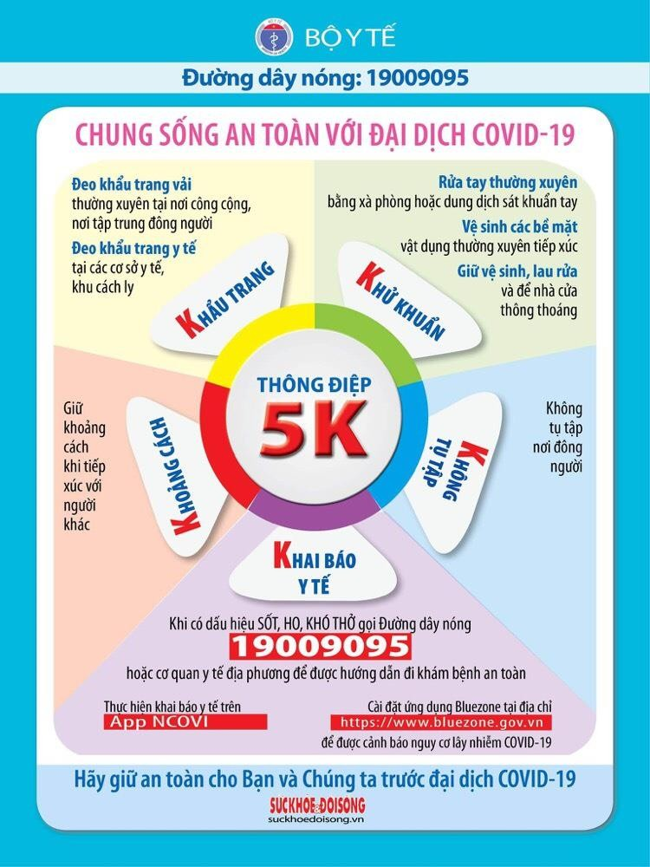

**ĐEO KHẨU TRANG ĐÚNG CÁCH PHÒNG, CHỐNG DỊCH COVID-19**

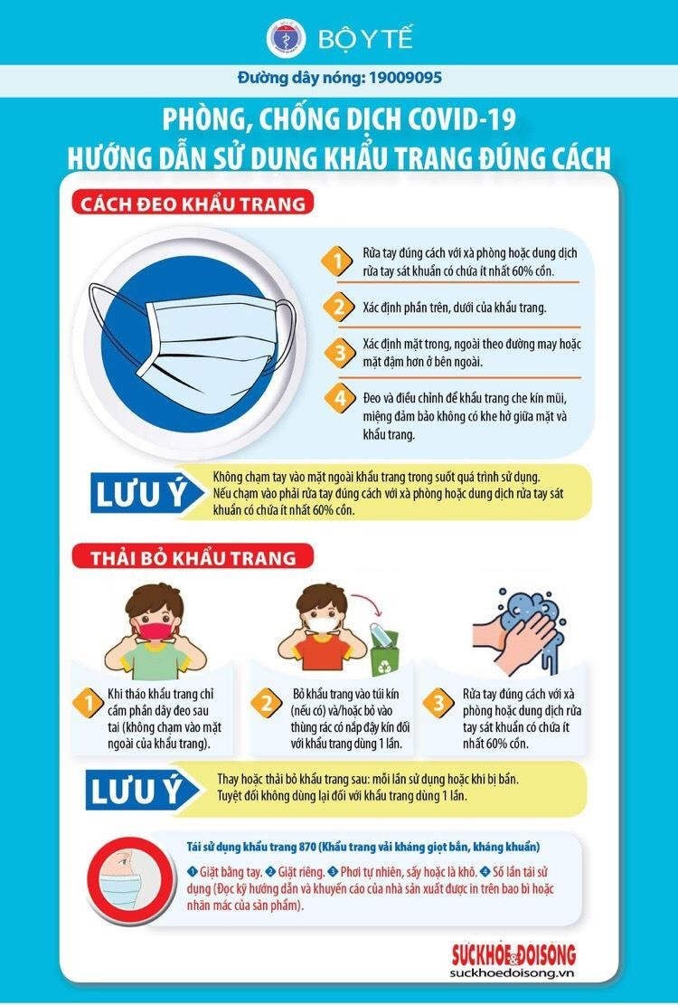

**RỬA TAY ĐÚNG CÁCH PHÒNG, CHỐNG DỊCH COVID-19**

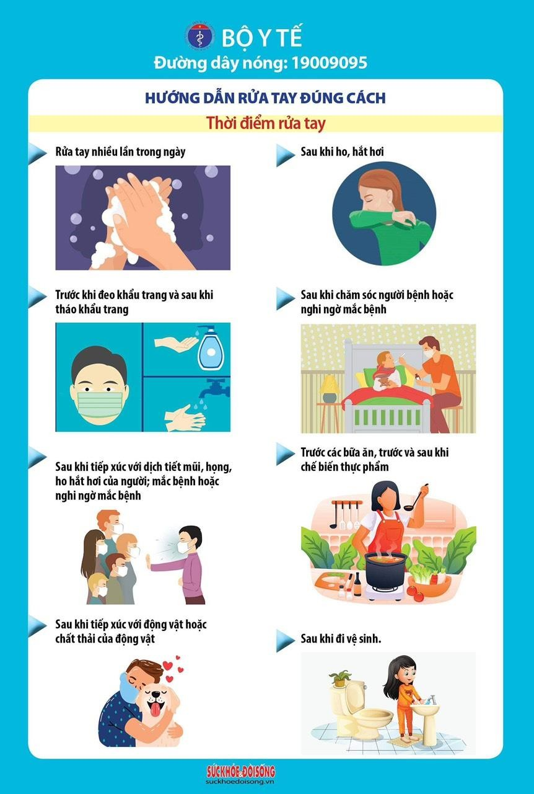

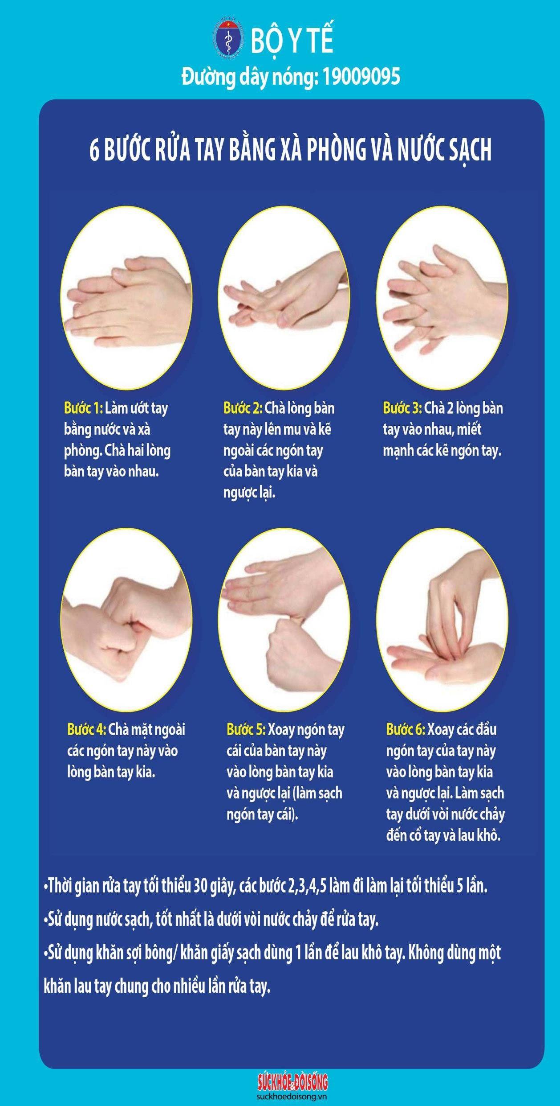

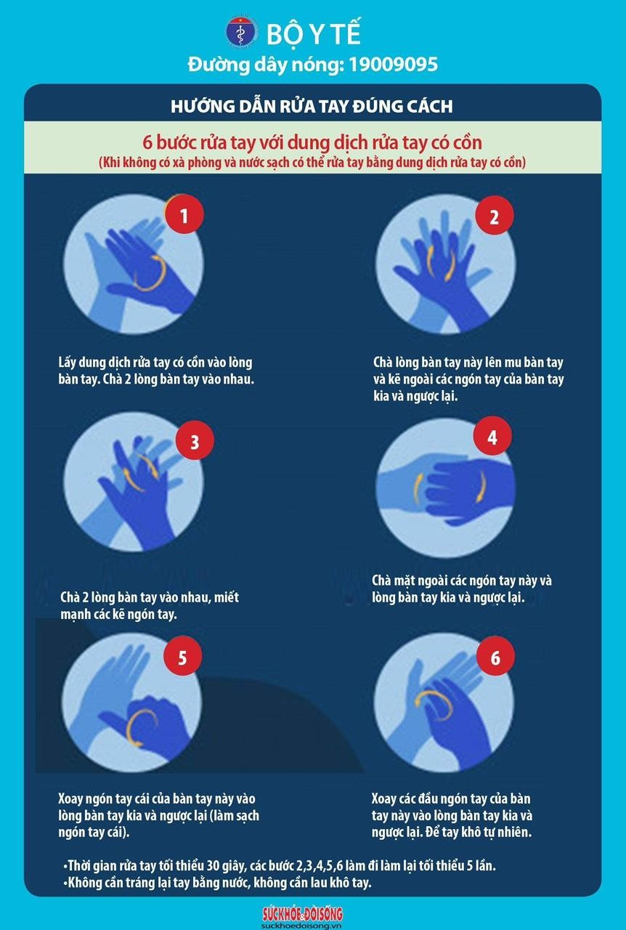

**CÀI ĐẶT, SỬ DỤNG ỨNG DỤNG TRUY VẾT BLUEZONE**

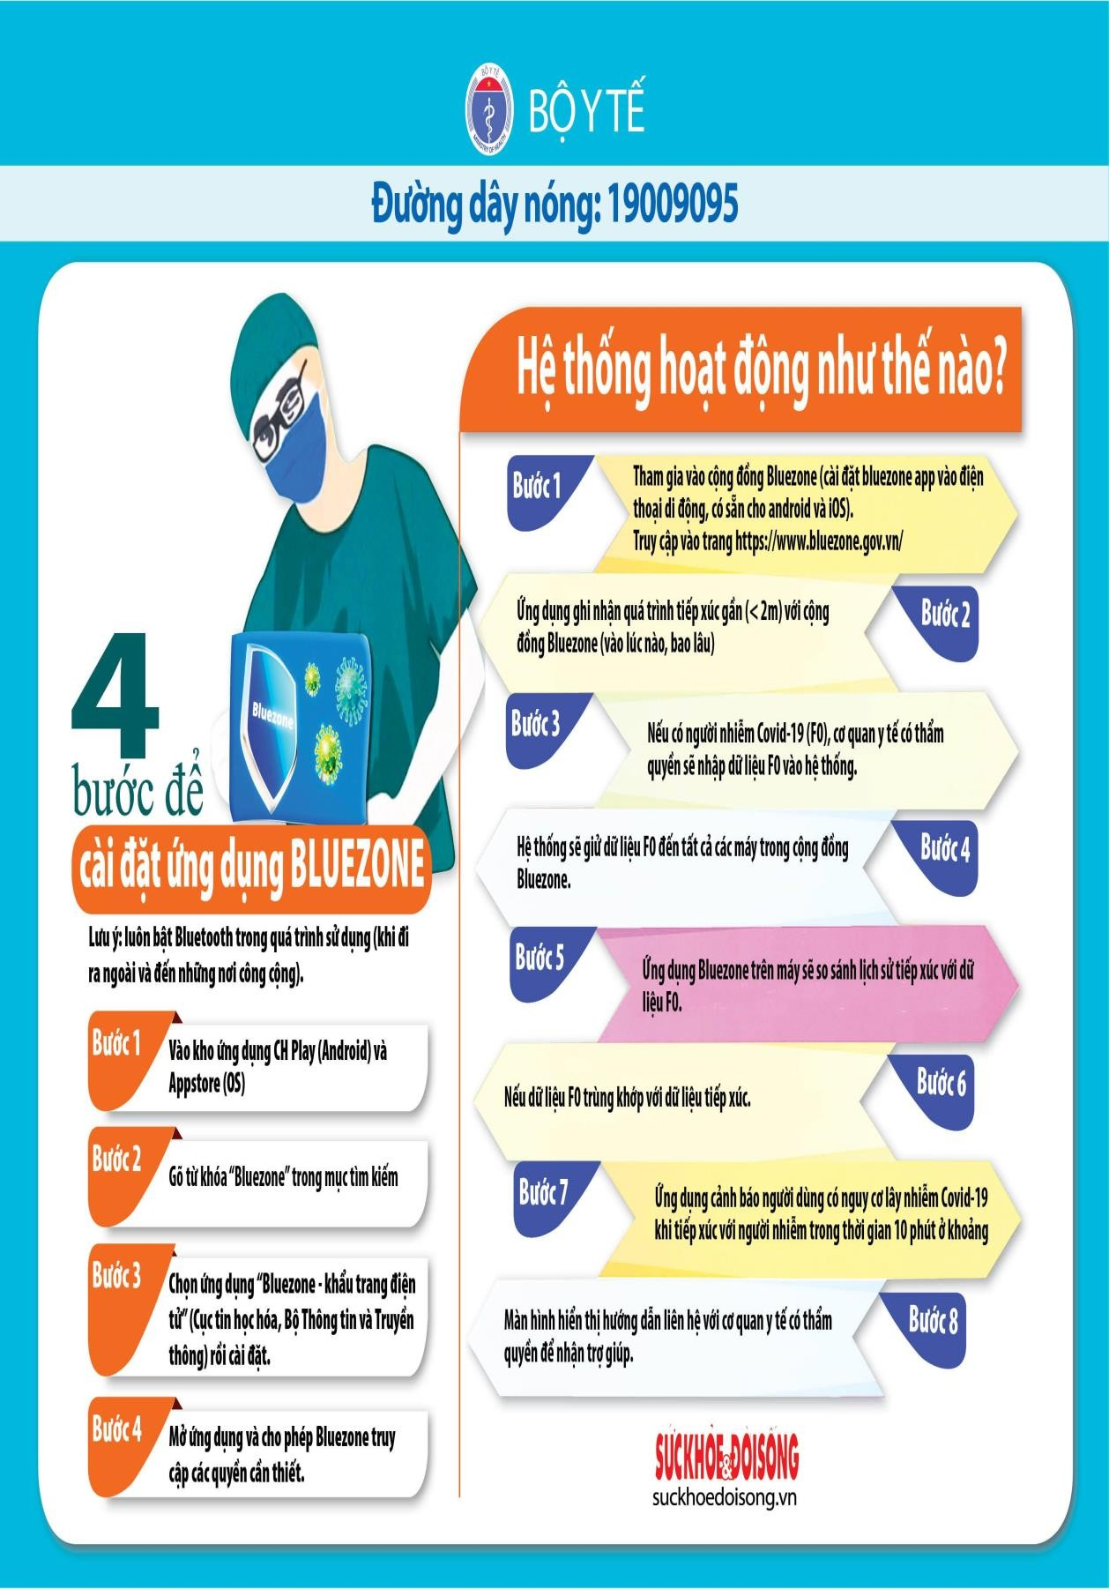

**CÀI ĐẶT, SỬ DỤNG ỨNG DỤNG KHAI BÁO Y TẾ NCOVI**

